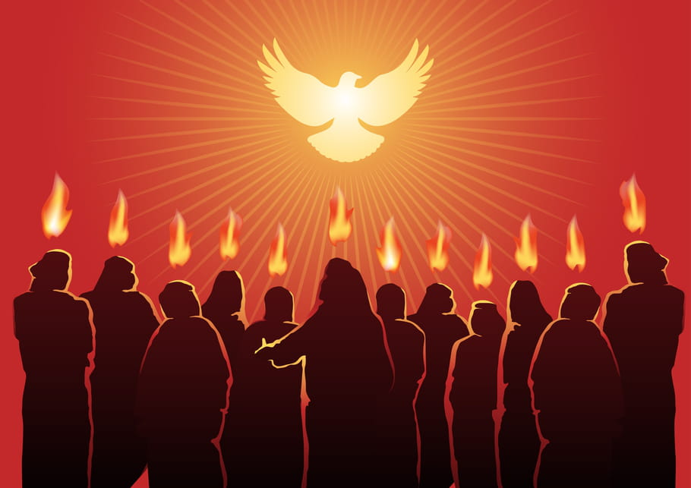
Messes des 27 et 28 Mai 2023. PENTECÔTE.
(SAUF Messe de 11H CHORALE Père Brottier)

ENTRÉE DANS LA CÉLÉBRATION
Chant d’entrée | Viens Esprit Saint, viens embraser nos cœurs. K35-29  R. Viens Esprit Saint, viens embraser nos cœurs,  Viens au secours de nos faiblesses.  Viens Esprit Saint, viens Esprit Consolateur,  Emplis-nous de joie et d’allégresse. | PowerPoint
Mot d’accueil, proposition | L’Esprit Saint transforme les disciples déboussolés en témoins de l’Évangile. Il abat les murs de la peur et ouvre à l’humanité les portes de la miséricorde divine. Désormais, chacun peut accueillir le Seigneur en lui. Trois signes manifestent sa présence : les langues, le vent et le feu. L’Esprit offre à chacun d’être soi-même et de donner le meilleur. | Président
Préparation pénitentielle | Habités par l’Esprit Saint, donné à l’Église en abondance, tournons-nous vers Dieu et reconnaissons que nous sommes pécheurs.  Je confesse à Dieu puis :  Refrain : Seigneur, j'accueille ton pardon ;  Donne-moi la force de vivre dans l'amour.  1 - Je viens vers toi, tu me connais,  Tu sais de quoi chacun est fait.  C'est près de toi qu'on devient vrai,  Heureux le cœur qui sait aimer !  2 - Je viens vers toi, tu me connais,  Je viens te dire mon regret.  C'est avec Toi qu'on peut changer,  Heureux les cœurs qui font la paix !  3 - Je viens vers toi, je te connais.  Tu es plus grand que mon péché ;  C’est bien de Toi que vient la joie,  Heureux le cœur réconcilié !  Que Dieu tout-puissant nous fasse miséricorde ; qu’il nous pardonne nos péchés et nous conduise à la vie éternelle. — Amen. | Président  Seigneur j’accueille ton pardon G25-52
Gloire A Dieu | Gloire à Dieu – AL23 09. Messe du partage.  Gloire à Dieu au plus haut des cieux et paix sur la terre aux hommes qu’il aime.  Nous te louons, nous te bénissons, nous t’adorons, nous te glorifions, nous te rendons grâce pour ton immense gloire.  Seigneur Dieu, Roi du ciel, Dieu, le Père tout-puissant.  Seigneur, Fils unique, Jésus Christ, Seigneur Dieu, Agneau de Dieu, le Fils du Père ; toi qui enlèves les péchés du monde, prends pitié de nous ;  toi qui enlèves les péchés du monde, reçois notre prière ;  toi qui es assis à la droite du Père, prends pitié de nous.  Car toi seul es saint, toi seul es Seigneur, toi seul es le Très-Haut : Jésus-Christ, avec le Saint Esprit, dans la gloire de Dieu le Père. Amen.
Prière d’ouverture | Seigneur Dieu, dans le mystère de la fête que nous célébrons aujourd’hui, tu sanctifies ton Église entière chez tous les peuples et dans toutes les nations ; répands les dons de l’Esprit Saint sur l’immensité du monde, et continue dans le cœur des croyants l’œuvre divine entreprise au début de la prédication évangélique. Par Jésus… — Amen. | Président
LITURGIE DE LA PAROLE
1ère lecture | du livre des Actes des Apôtres (2, 1-11)
Psaume | Psaume 103. R/ ℞ Ô Seigneur, envoie ton Esprit qui renouvelle la face de la terre !
2ème lecture | de la première lettre de saint Paul apôtre aux Corinthiens (12, 3b-7. 12-13)
Acclamation de l’Evangile | Alléluia. Alléluia. Viens, Esprit Saint ! Emplis le cœur de tes fidèles!  Allume en eux le feu de ton amour ! Alléluia.
Evangile | Évangile de Jésus Christ selon saint Jean (20, 19-23) | Diacre Prêtre
Credo | Symbole des apôtres.
Prière universelle | En cette solennité de la Pentecôte, tournons-nous vers le Christ Ressuscité, demandons-lui d’envoyer son Esprit Saint sur tous les hommes et toutes les femmes de notre monde.  R/ Seigneur, donne-nous ton Esprit pour bâtir ton Royaume.  1 – Prions pour nos évêques, nos prêtres, nos diacres, nos communautés religieuses ; que chacun exerce ses fonctions pour le bien de toute l'Église. Seigneur, nous te prions.  2 – Avec le pape François, prions pour que tous les baptisés se sentent responsables de l’évangélisation du monde, qu’ils mettent leur charisme au service des besoins de tous. Seigneur, nous te prions.  3 – Pour les populations victimes de conflits armés, d’épidémies ou de catastrophes naturelles, afin que se lèvent des artisans de paix remplis d’espérance. Seigneur, nous te prions.  4- Pour notre communauté, que l’Esprit Saint vienne y répandre ses dons, afin que nous soyons les témoins de la Parole tout au long de notre vie. Seigneur, nous te prions.  Célébrant : Dieu notre Père, Dieu d’amour et de paix, écoute nos prières, envoie sur nous le souffle de l’Esprit et renouvelle ton Église. Nous te le demandons par le Christ, notre Seigneur. —Amen. | Président  Assemblée  Lecteurs
Offertoire | Approchons-nous de la table. D19-30  Approchons-nous de la table  Où le Christ va s'offrir parmi nous  Offrons-lui ce que nous sommes  Car le Christ va nous transformer en lui  Voici l'admirable échange  Où le Christ prend sur lui nos péchés  Mettons-nous en sa présence  Il nous revêt de sa divinité  Père, nous te rendons grâce  Pour ton Fils, Jésus-Christ le Seigneur  Par ton Esprit de puissance  Rends-nous digne de vivre de tes dons
LITURGIE DE L’EUCHARISTIE
Prière sur les offrandes | Nous t’en prions, Seigneur, selon la promesse de ton Fils, que l’Esprit Saint nous fasse entrer plus avant dans l’intelligence du sacrifice que nous célébrons et nous ouvre à la vérité tout entière. Par le Christ, notre Seigneur. - Amen. | Président
Préface | Du jour. | Président
- Sanctus | Sanctus Messe du Partage.  SAINT, SAINT, SAINT, LE SEIGNEUR LE DIEU DE L’UNIVERS  Le Ciel et la terre sont remplis de ta gloire HOSANNA AU PLUS HAUT DES CIEUX  Bénis soit celui qui vient au nom du Seigneur HOSANNA AU PLUS HAUT DES CIEUX. | PPT
Prière eucharistique Au choix du président
-Anamnèse | Messe du Partage  Gloire à Toi qui était mort ! Gloire à Toi qui est vivant ! Dieu sauveur, viens, Seigneur Jésus. | PPT
Notre Père | Récité
Agneau de Dieu | Agnus Messe du Partage.  Agneau de Dieu, qui enlèves les péchés du monde, prends pitié de nous.  Agneau de Dieu, qui enlèves les péchés du monde, prends pitié de nous.  Agneau de Dieu, qui enlèves les péchés du monde, donne-nous la paix. | PPT
Communion | D52-67 Prenez et mangez  Prenez et mangez, ceci est mon corps,  Prenez et buvez, voici mon sang !  Ouvrez vos cœurs !  Vous ne serez plus jamais seuls : Je vous donne ma vie. | PPT
Prière après la communion | Seigneur Dieu, tu accordes largement les dons du ciel à ton Église, protège la grâce que tu lui as donnée : que l’effusion de l’Esprit Saint agisse avec toujours plus de force, et que cette nourriture spirituelle multiplie les effets de la rédemption éternelle. Par le Christ, notre Seigneur. Par le Christ, notre Seigneur. — Amen | Président
Annonces
Bénédiction | Bénédiction solennelle.  Dieu, le Père des lumières, a voulu éclairer le cœur des disciples par l’effusion de l’Esprit Consolateur : qu’il vous donne la joie de sa bénédiction et vous accorde à jamais les dons de l’Esprit.  — Amen.  Que le feu d’en haut venu sur les disciples consume avec puissance tout mal au fond de vos cœurs et les éclaire par l’effusion de sa lumière.  — Amen.  L’Esprit rassemble les peuples de toutes langues pour proclamer une seule foi : qu’il vous donne de persévérer dans cette même foi et de passer ainsi de l’espérance à la claire vision.  — Amen.  Et que la bénédiction de Dieu tout-puissant, le Père, et le Fils, ✢ et le Saint-Esprit, descende sur vous et y demeure toujours.  — Amen.
CHANT | Ô Esprit de Feu. Chants de l´Emmanuel (P. Schneider) (N°15-39)  R.Ô Esprit de Feu,  Toi notre Seigneur !  Viens, sois le maître en nos cœurs,  Viens Esprit de Dieu ! | PPT

